**Multiversum**

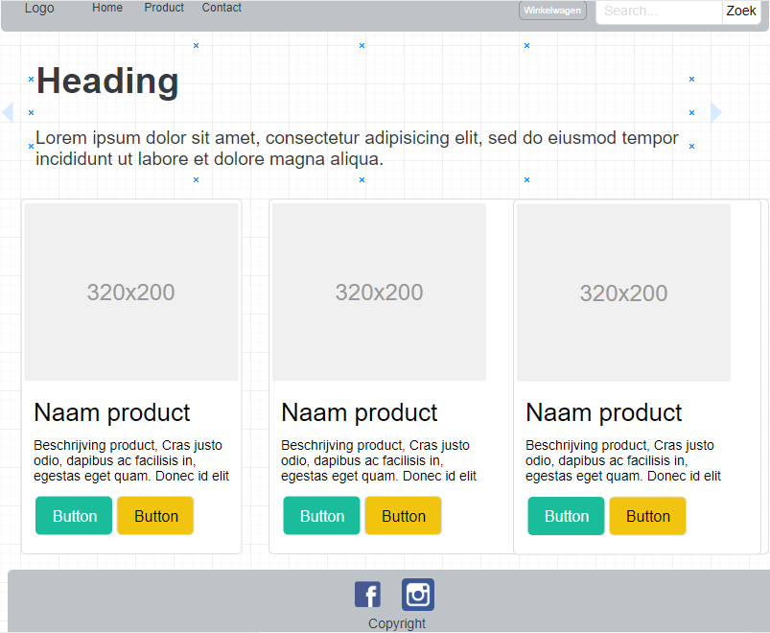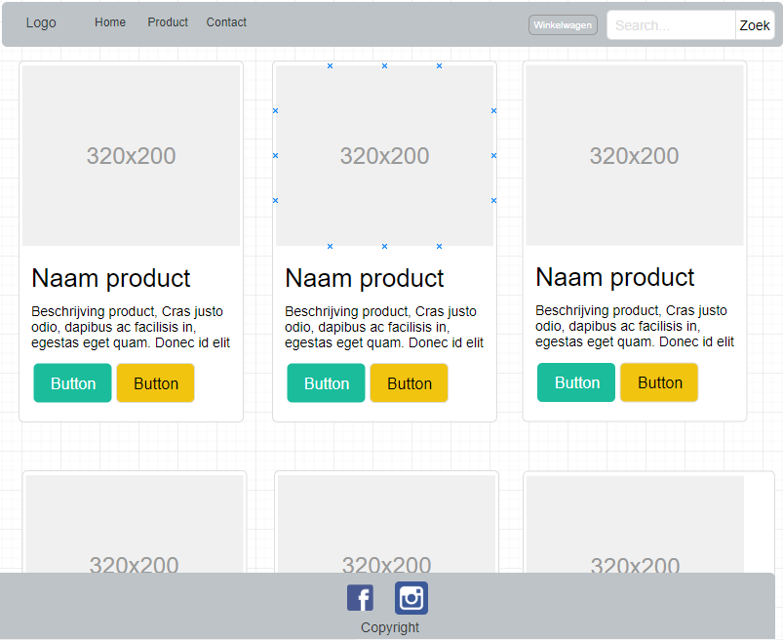

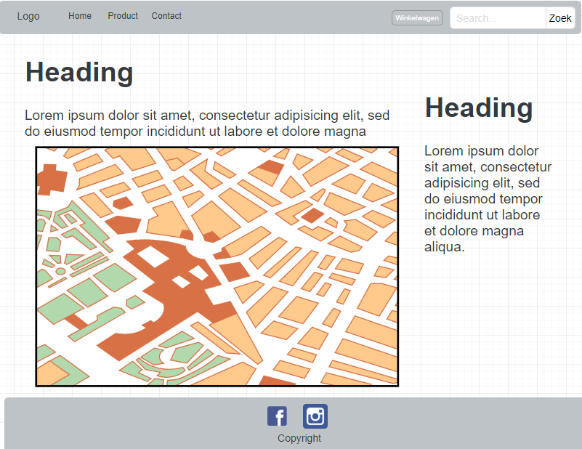

**Header:** bovenkant van een pagina. Bevat logo aan de linkerkant. Eventueel een navigatie menu om naar andere pagina’s te gaan. Bevat rechts een winkelwagen knop voor het kopen van producten en een searchbar om naar producten te zoeken.

**Footer:** onderkant van een pagina. Staat copyright in en social media snelkoppelingen.

**Content:** verschilt per pagina. Op de homepage staat er informatie en een van de goedkoopste producten. Op de productenpagina staan alle producten. Op de contactpagina staan gegevens om contact op te nemen en om de locatie van het bedrijf op kaart te kunnen zien. Op de winkelwagenpagina kan je je producten kopen, verwijderen of het aantal aanpassen die je hebt toegevoegd.

**Productenpagina:** alle producten afgebeeld met naam, prijs, knoppen om specificaties te bekijken en om aan winkelwagen toe te voegen.

|  |  |
| --- | --- |
| **Pagina** | **Tijd** |
| Header | 15 uur |
| Homepage | 22 uur |
| Contactpagina | 25 uur |
| De Footer | 8 uur |
| Productenpagina | 32 uur |
| Database vullen | 6 uur |
| Winkelwagen | 28 uur |
| Admin panel | 30 uur |
| **Totaal:** | **164 uur** |